Міністерство освіти і науки України Харківський національний університет радіоелектроніки

Кафедра Інформатики

Звіт

з лабораторної роботи №1

з дисципліни «Дискретна математика»

Виконав: Перевірив:

ITIHФ-20-1 Асистент

Самченко С. А. Бродецький Ф.А.

Харків

2021

**Мета:** навчитися визначити матриці суміжності, інцидентності і досяжності для заданого графа шляхом програмної реалізації.

**Завдання:** Написати програму, яка визначить матриці суміжності, інцидентності і досяжності для заданого графа. У звіті до лабораторної роботи представити графічну інтерпретацію графа. Кожен граф заданий парами суміжних вершин.

Варіант 21



**Реалізація:**

#include <iostream>

using namespace std;

int main() {

setlocale(LC_ALL, "");

const int N = 35;

const int graph[N][2] = {

{1,2}, {1,4}, {1,5}, {1,10}, {2,3}, {2,5}, {2,6}, {2,8}, {3,2}, {3,3}, {3,7}, {3,10},

{4,1}, {4,3}, {4,6}, {5,1}, {5,3}, {5,8}, {6,1}, {6,9}, {6,10}, {7,3}, {7,8}, {7,9},

{8,1}, {8,4}, {8,7}, {8,9}, {9,1}, {9,3}, {9,6}, {9,10}, {10,5}, {10,7}, {10,9}

};

int adj[10][10] = {}, inc[10][N] = {};

cout << "Матрица смежности:\n";

for (int i = 0; i < N; ++i) {

adj[graph[i][0] - 1][graph[i][1] - 1] = 1;

}

for (int i = 0; i < 10; ++i) {

for (int j = 0; j < 10; ++j) {

cout.width(2);

cout << adj[i][j] << ' ';

}

cout << endl;

}

cout << "\nМатрица инцидентности:\n";

for (int i = 0; i < N; ++i) {

if (graph[i][0] - graph[i][1]) {

inc[graph[i][0] - 1][i] = -1;

inc[graph[i][1] - 1][i] = 1;

} else {

inc[graph[i][0] - 1][i] = 2;

}

}

for (int i = 0; i < 10; ++i) {

for (int j = 0; j < N; ++j) {

cout.width(2);

cout << inc[i][j] << ' ';

}

cout << endl;

}

cout << "\nМатрица достижимости:\n";

for (int k = 0; k < 10; ++k) {

for (int i = 0; i < 10; ++i) {

for (int j = 0; j < 10; ++j) {

adj[i][j] | (adj[i][j] = adj[i][k] | adj[k][j]);

}

}

}

for (int i = 0; i < 10; ++i) {

for (int j = 0; j < 10; ++j) {

cout.width(2);

cout << adj[i][j] << ' ';

}

cout << endl;

}

system("pause");

return 0;

}

**Результат роботи програми:**

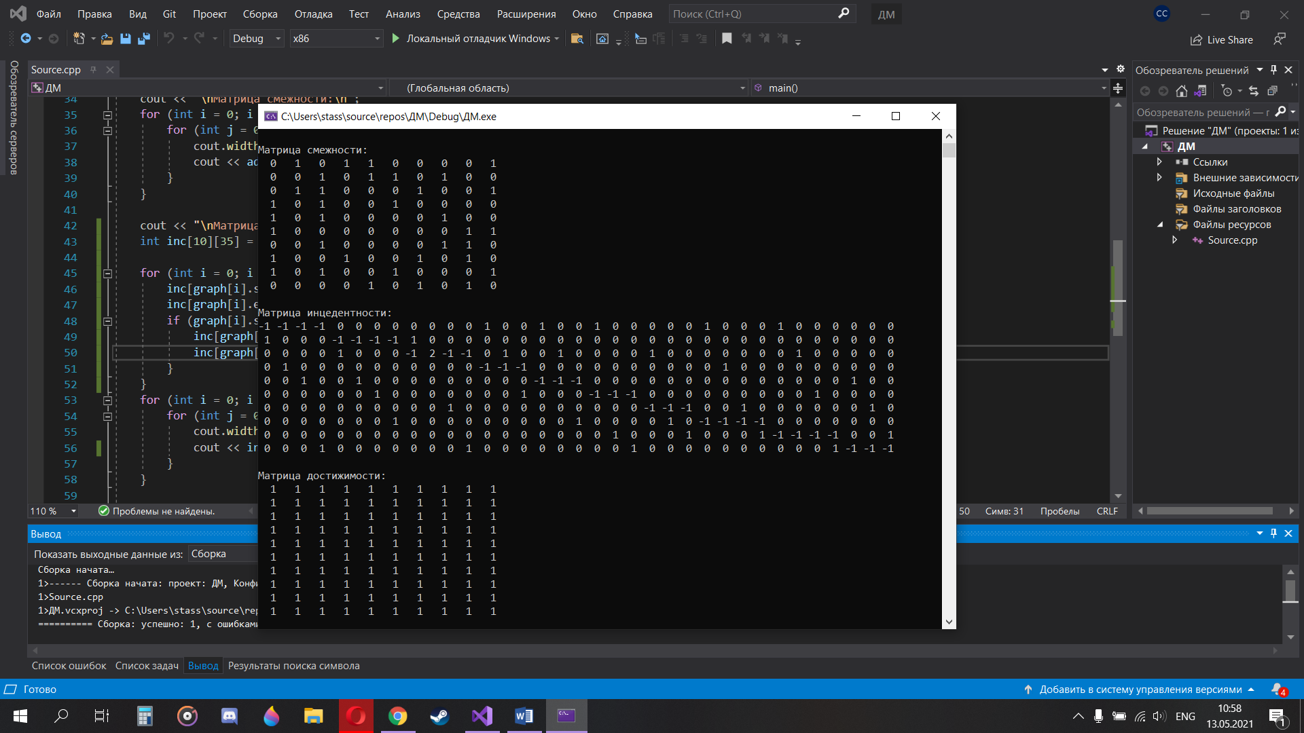

Рисунок 1

**Рисунок графа:**

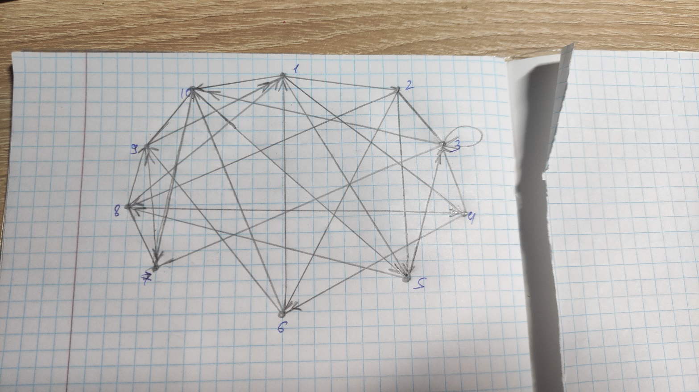

Рисунок 2

**Висновок:** В цій лабораторній роботі отримано навички побудови матриць суміжності,інцидентності,досяжності за допомогою мови програмування С++. Також булли закріплені навички ілюстрування графу маючи перелік його направленних ребер.